“寇”和“冠”
河南师范大学附属小学 李万里
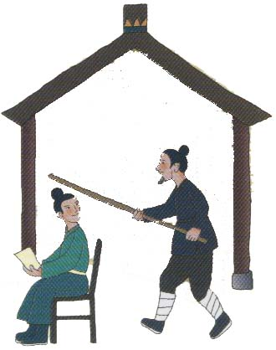
寇和冠字形相近，不容易区分，有不少同学经常出错。但是，如果知道了我们的祖先是怎样造这两个字的，就很容易区分它们了。
寇（kòu），在古代写作“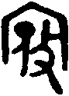”，由“、、”三部分组成。“（宀）”表示一座房子，“（元）”指的是一个人的头，“（攴）”是用手拿着棍棒等东西的样子。你看，“寇”字给我们展示了这样一幅画面：主人正在自己的房子里生活着，突然从外面闯进来一个人，手拿棍棒使劲击打主人的头部，开始行凶、抢劫……
“寇”字最初是“行凶、抢劫、侵犯”的意思；现在有“盗匪，侵略者”的意思，如敌寇、日寇等；还有“敌人来侵略”的意思，如寇边等。
冠（guān），在古代写作“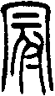”，由“、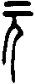、”三部分组成的。“（冖）”指的是人头上戴的帽子，“（元）”指的是人的头，“（寸）”和人的手有关。用手把什么东西戴在头上呢？帽子！
“冠”字最初就指“帽子”的意思，如张冠李戴、怒发冲冠、衣冠整齐等；后来“形状像帽子的东西或在顶上的东西”也称为“冠”，如树冠、鸡冠花等。
“冠”字表示“把帽子戴在头上”的意思时读作“guàn”；后来“冠guàn”字又有了“超出众人，居第一位”的意思，如冠军等。
同学们，了解了我们祖先造字的过程，相信你们一定掌握了“寇”和“冠”的意思，再也不会把“寇”和“冠”写错了，对吗？

李万里.“寇”和“冠”[N].语言文字报(小学语文中高年级版),2006-10-29(1).(CN11—0077)

